ACO Badablauf MG Zubehör
ACO Haustechnik

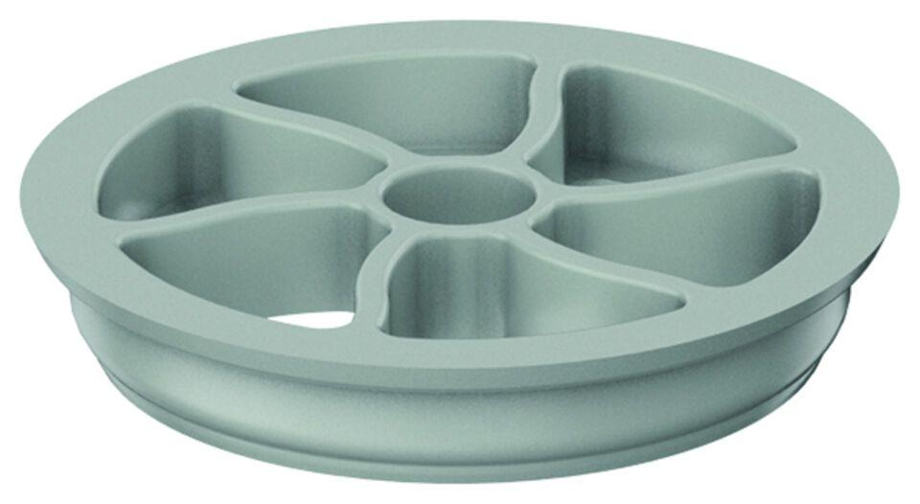Eigenschaften
GTIN:
4002626759726
HAN:
9010.81.24

